【日本麻雀讲座译文】麻雀的基础7—对子（二）
免责声明：
以下文章的著作权等各种权利归原作者所有，翻译 By SeventhTG（XD）。如果你喜欢本文并有幸让你产生了转载的想法，请注明原作者、原文地址以及译者，谢谢。
原文地址：http://beginners.biz/kihon/kihon07.html
------------------------------------------------------------------------------------
对子（二）：
本节我们来看看作为面子替补的对子。
------------------------------------------------------------------------------------
对子的性质
------------------------------------------------------------------------------------
对子有着“当含有两组对子的时候作为面子替补的价值会变高”的性质。
具体的举个例子吧
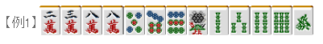
例1是的手牌只有一组对子，
再摸到一张8万就会失去雀头，因此其期待值并不高。
即使摸到了8万，手牌的向听数还是没有下降。
------------------------------------------------------------------------------------
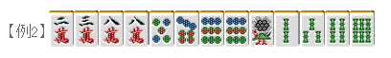
但是像例2这样有两组对子的时候，
对子就用了面子替补的作用。
和例1相比，向听进张数增加了8万和9饼共4张牌。
当有两组以上对子的时候，每组对子就会增加2张成为刻子的进张数。
这种进张我们通常叫做“双碰进张”。
------------------------------------------------------------------------------------
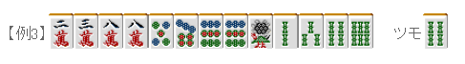
那么像例3这样有3组对子的时候该怎么办呢？
每增加一组对子只能增加两张双碰进张。
如果把例3的嵌张拆掉的话就会损失4张进张数，因此再增加对子是很不利的。
根据牌理考虑的话，这里切掉一张9饼是明智的答案。
到底要拆点哪组对子，我们在后面的讲座说明。
这里只要知道有3组对子是不利的就好了。
由于每组双碰进张只有2张有效牌，当对子有4组以上的时候，手牌的进张数会变得很少。
使用“碰”来使手牌前进或者直接做七对子是常有的选择。
总结、理论：
对子在有两组的时候，有着较强的面子替补作用（双碰进张的效果明显）。
随着对子数量的增加，其面子替补作用会变弱，会越来越难形成面子。
（待续）

